|  |
| --- |
|  |
| Dokumentation M318 |
| TransportApp |

|  |
| --- |
| BBZB; BBZW-Sursee; Florian Goller  2.12.2020 |

Inhalt

Einleitung 2

Zweck des Dokuments 2

Nown Issues 2

Mockups 3

Hauptmenu 3

Verbindung Suchen 3

Standort auf Karte 4

Abfahrtstafel 4

Nahe Stationen 4

User Stories 5

Verbindungen suchen 5

Nächsten vier Verbindungen der Suche anzeigen 5

Vorschläge bei Suche 5

Abfahrtstafel 6

Aktivitätsdiagram 6

Verbindungen in Zukunft suchen 6

Stationen auf Karte anzeigen 7

Nächste Stationen anzeigen 7

Info per Mail versenden 7

Take Me Home 8

Testfälle 8

Verbindungen 8

Standort auf Karte anzeigen 9

Abfahrtstafel 10

Nahe Stationen 10

Testprotokoll 11

Verbindungen 11

Standort auf Karte anzeigen 13

Abfahrtstafel 15

Nahe Stationen 15

Installationsanleitung 17

Installation 17

Deinstallation 19

Schlusswort 19

# Einleitung

Wir hatten den Auftrag in diesem Modul 318 eine „TransportApp“ zu machen. Zu Beginn jedoch des Ük‘s, hatten wir einen kleinen Theorieteil zum Thema „C# WinForms“. Hauptsächlich ging es um die Objektorientierte Programmierung und die „Basics“ der Programmiersprache C#.   
Zudem haben wir das Thema Usability und Usersorys angeschaut. Userbility steht für Benutzbarkeit oder Bedienungsfreundlichkeit eines interaktiven Systems und Userstorys sind kleinere Arbeitspakete von Entwicklern. Sie werden mit diesem Satz gebildet: „Als <Nutzer> möchte ich <Funktion>, um <Wert>“. So hat man keine grossen Missverständnisse mehr zu den Kunden, da man nur kleine Aufträge hat und die Userstorys überblickbarer sind.  
Des Weiteren haben wir die Code Qualität (CleanCode) angeschaut und das Testing. Man unterscheiden beim Testing unter Blackbox und Whitebox. Blackbox sind alle Tests, die das Overlay testen und Whitebox testen den geschriebenen Code.

Nach diesem Theorieteil haben wir mit dem Projekt angefangen. Am Anfang haben wir den Text des Kunden gelesen und in Userstories zerlegt, dann haben wir ein Schema mit dem Tool „Balsamiq“ gezaubert. Anschliessend haben wir eine Repository-Vorlage (API) geklont und mit der ersten Userstory angefangen (zuerst alle mit Prio 1). Durch dieses Vorgehen hatte man immer den Überblick über den Fortschritt des Projekts und die noch benötigte Zeit. Als man alle Userstories (einschliesslich der selbst ausgedachten) abgearbeitet hat, hat man sein Projekt getestet und auf nicht befolgten CleanCode gesucht.

# Zweck des Dokuments

Dies ist eine Dokumentation meines Projekts im Modul 318. Sie dokumentiert meine Vorgehensweise beim Projekt => Planning (Userstories und Mockups), Projektumsetzung, Testprotokoll und die Installationsanleitung.

# Nown Issues

Die Autocompilation funktioniert nur teilweise, deswegen gibt es eine CheckBox zum Ausschalten der Funktion.

# Mockups

## Hauptmenu

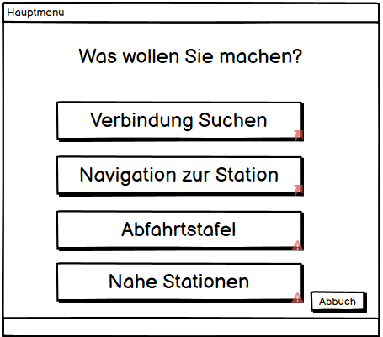

## Verbindung Suchen

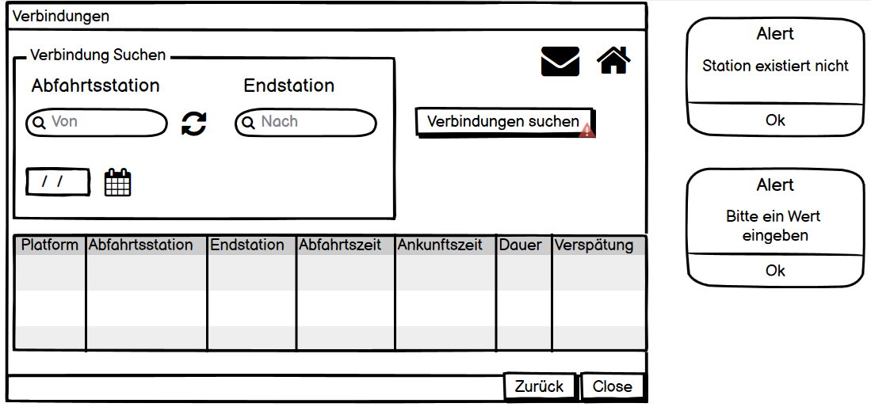

## Standort auf Karte

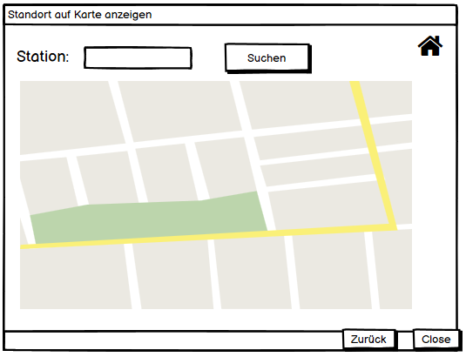

## Abfahrtstafel

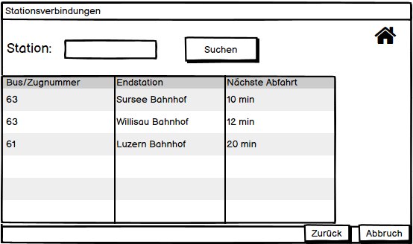

## Nahe Stationen

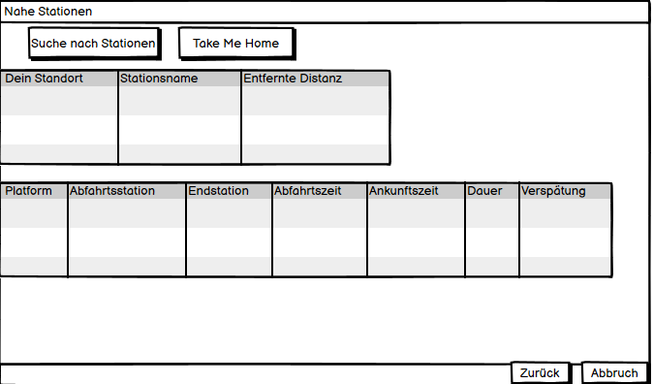

# User Stories

## Verbindungen suchen

|  |  |
| --- | --- |
| ID | 01 |
| Titel | Verbindungen suchen |
| Beschreibung | Als Angestellter möchte ich die Verbindungen zwischen einer Start- und Endstation suchen, um die möglichen Abfahrtszeiten einzusehen. |
| Abnahmekriterien | * Fehlermeldung falls Station nicht existiert * Keine leere Eingabe möglich * Bei richtiger Eingabe   + Anzeige von Verbindungen (die Funktion wird in der User Story „Nächsten vier Verbindungen der Suche anzeigen“ behandelt) |
| Priorität | Hoch |
| Status | Umgesetzt |

## Nächsten vier Verbindungen der Suche anzeigen

|  |  |
| --- | --- |
| ID | 02 |
| Titel | Nächsten vier Verbindungen der Suche anzeigen |
| Beschreibung | Als Angestellter möchte ich, dass nach der Suche mindestens die nächsten vier Verbindungen angezeigt werden, damit ich eine gewisse Flexibilität habe. |
| Abnahmekriterien | * Falls keine Verbindung vorhanden ist, soll eine Fehlermeldung angezeigt werden * Falls Verbindung vorhanden ist, wird eine Tabelle mit den nächsten vier Verbindungen angezeigt |
| Priorität | Hoch |
| Status | Umgesetzt |

## Vorschläge bei Suche

|  |  |
| --- | --- |
| ID | 03 |
| Titel | Vorschläge bei Suche |
| Beschreibung | Als Angestellter möchte ich, bei der Suche von Stationen bereits beim Tippen Vorschläge erhalte, damit ich mir nicht alle Stationen merken muss. |
| Abnahmekriterien | * Sobald nur zehn Stationen mit der Eingabe übereinstimmen könnten, werden diese unterhalb der Eingabe angezeigt * Falls keine Station mehr mit der Eingabe übereinstimmt, wird dem Benutzer dies gemeldet * Beim Klicken auf einen Vorschlag wird das Feld automatisch gefüllt |
| Priorität | Mittel |
| Status | Teilweise Umgesetzt (Wirft manchmal Fehler) |

## Abfahrtstafel

|  |  |
| --- | --- |
| ID | 04 |
| Titel | Abfahrstafel |
| Beschreibung | Als Angestellter möchte ich, alle Verbindungen angezeigt bekommen von einer bestimmten Station, damit ich mir einen groben Überblick machen kann. |
| Abnahmekriterien | * Falls die Station der Eingabe nicht existiert soll eine Fehlermeldung ausgegeben werden * Bei richtiger Eingabe werden die Verbindungen in einer Tabelle angezeigt   + Die Tabelle enthält Endstation, Bus/Zugnummer und die nächste Abfahrtszeit |
| Priorität | Hoch |
| Status | Umgesetzt |

### Aktivitätsdiagram

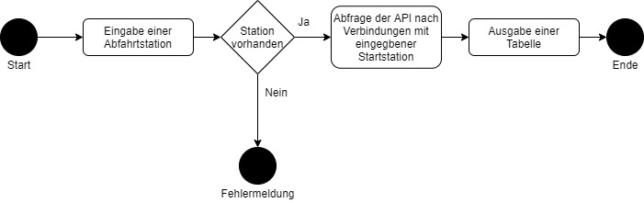

## Verbindungen in Zukunft suchen

|  |  |
| --- | --- |
| ID | 05 |
| Titel | Verbindungen in Zukunft suchen |
| Beschreibung | Als Angestellter möchte ich, bei der Suche ein Datum und die Zeit der Abfahrt angeben, um die ersten vier Verbindungen in der Zukunft sehen zu können. |
| Abnahmekriterien | * Eingabe eines Datums und Zeit ist möglich * Wenn Das Datum in der Vergangenheit ist wird eine Fehlermeldung ausgegeben * Es werden nur Verbindungen nach dem angegebenen Datum angezeigt |
| Priorität | Mittel |
| Status | Umgesetzt |

## Stationen auf Karte anzeigen

|  |  |
| --- | --- |
| ID | 06 |
| Titel | Stationen auf Karte anzeigen |
| Beschreibung | Als Angestellter möchte ich die Stationen auf einer Karte anzeigen lassen können, damit ich den Weg zur Station finde. |
| Abnahmekriterien | * Beim Öffnen der Karte wird dein Standort angezeigt. * Ist dein Standort nicht vorhanden, erscheint eine Fehlermeldung. * Es wird die Adresse einer Station mithilfe einer Karte dargestellt. * Existiert die eingegebene Station nicht kommt eine Fehlermeldung. |
| Priorität | Niedrig |
| Status | Umgesetzt |

## Nächste Stationen anzeigen

|  |  |
| --- | --- |
| ID | 07 |
| Titel | Nächste Stationen anzeigen |
| Beschreibung | Als Angestellter möchte ich Stationen in meiner Umgebung anzeigen lassen können, damit ich auch in unbekannter Umgebung Verbindungen suchen kann. |
| Abnahmekriterien | * Falls GPS nicht vorhanden ist, wird eine Fehlermeldung angezeigt * Der aktuelle Standort und die nächsten 9 Stationen werden angezeigt. |
| Priorität | Niedrig |
| Status | Umgesetzt (Manchmal muss man nochmal auf den Button klicken, da der Standort noch nicht fertig geladen ist). |

## Info per Mail versenden

|  |  |
| --- | --- |
| ID | 08 |
| Titel | Info per Mail versenden |
| Beschreibung | Als Angestellter möchte ich spezifische Verbindungen direkt per Mail verschicken können, um die Fahrten zu kommunizieren. |
| Abnahmekriterien | * Beim Auswählen einer Zeile und mit dem Bestätigen auf das Mail-Icon, wird das Mailprogramm geöffnet. * Der Betreff soll „Meine Kundenverbindung“ heissen. * Der Text von der Mail beinhaltet die gleichen Daten wie das DataGrid in der gleichen Reihenfolge |
| Priorität | Niedrig |
| Status | Umgesetzt |

## Take Me Home

|  |  |
| --- | --- |
| ID | 09 |
| Titel | Take Me Home |
| Beschreibung | Als Angestellter möchte ich Verbindungen von meiner aktuellen Position zum Firmenstandort, damit sich meine Rückreise erleichtert. |
| Abnahmekriterien | * Falls GPS nicht vorhanden ist wird eine Fehlermeldung ausgegeben * Da die Bushaltestelle bei der Firma angegeben ist, werden 4 Verbindungen von deinem Standort zur Firma angezeigt. |
| Priorität | Niedrig |
| Status | Umgesetzt |

# Testfälle

## Verbindungen

|  |  |  |
| --- | --- | --- |
| TestID | Aktivität | Erwartetes Ergebnis |
| 1 | Programm starten | Das Programm „TransportApp“ wird gestartet und das Fenster „Hauptmenu“ wird angezeigt. |
| 2 | Den Button „Verbindung Suchen“ anklicken. | Ein neues Fenster „Verbindungen“ wird geöffnet. |
| 3 | Unter „Verbindung Suchen“ auf die TextBox „Abfahrtsstation“ klicken und „Buttisholz, Dorf“ eingeben. Des Weiteren in die TextBox „Endstation“ „Luzern, Bahnhof“ eingeben. | Es werden die nächsten vier Verbindungen zwischen „Buttisholz, Dorf“ und „Luzern, Bahnhof“ in der Tabelle angezeigt. Falls eine Station falsch geschrieben ist, wirft das Programm ein Fehler. |
| 4 | Auf das Tausch-Icon zwischen Abfahrts- und Endstation klicken. | Die Abfahrtsstation wird mit der Endstation getauscht. |
| 5 | Eins der Verbindungen in der Tabelle auswählen und auf das Mail-Icon oben rechts klicken. | Die Mail Applikation wird gestartet und die Daten werden ins Mail kopiert. Zudem lautet der Betreff des Mails „Meine Kundenverbindung“ |
| 6 | Die Abfahrts- und Endstation beibehalten und das Datum auf 01.01.2021 setzten. | Es werden die vier nächsten Verbindungen zwischen „Buttisholz, Dorf“ und „Luzern, Bahnhof“ ab diesem eingegebenen Datum in der Tabelle angezeigt. |
| 7 | Die Abfahrts-, Endstation und das Datum eingegebene Datum beibehalten. Die Abfahrtszeit auf 12.00 setzten. | Es werden die vier nächsten Verbindungen zwischen „Buttisholz, Dorf“ und „Luzern, Bahnhof“ ab dem eingegebenen Datum und der eingegebenen Zeit in der Tabelle angezeigt. |
| 8 | Die CheckBox „Suchhilfe“ ankreuzen und in die Abfahrtsstation „Ettiswil, Post“ eingeben. | Beim Eingeben der Abfahrtsstation werden Vorschläge für Stationen angezeigt. |
| 9 | Die CheckBox „Suchhilfe“ ankreuzen und in die Endstation „Basel SBB“ eingeben. | Beim Eingeben der Endstation werden Vorschläge für Stationen angezeigt. |
| 10 | Auf das Home-Icon rechts oben klicken. | Die Startseite „Hauptmenu“ wird angezeigt und das Fenster „Verbindungen“ wird geschlossen. |
| 11 | Auf den Button „Zurück“ unten rechts klicken. | Die Startseite „Hauptmenu“ wird angezeigt und das Fenster „Verbindungen“ wird geschlossen. |
| 12 | Die Internet Verbindung ausschalten und wieder auf den Button „Verbindung Suchen“ klicken. | Das Programm öffnet sich. |
| 13 | In den Text Abfahrts- und Endstation „Luzern“ und „Buttisholz, Dorf“ eingeben. | Das Programm wirft eine Fehlermeldung, da man keine Internetverbindung hat. |
| 14 | Auf den Button „Abbruch“ unten rechts klicken. | Das Fenster schliesst sich. |

## Standort auf Karte anzeigen

|  |  |  |
| --- | --- | --- |
| TestID | Aktivität | Erwartetes Ergebnis |
| 1 | Programm starten | Das Programm „TransportApp“ wird gestartet und das Fenster „Hauptmenu“ wird angezeigt. |
| 2 | Den Button „Navigation zur Station“ anklicken. | Ein neues Fenster „Standort auf Karte anzeigen“ wird geöffnet. Die Karte zeigt dein Standort an, falls dieser ermittelt werden kann. Ist der Standort nicht vorhanden kommt eine Fehlermeldung und Buttisholz wird auf der Karteangezeigt. |
| 3 | In der TextBox „Station:“ die Station „Buttisholz, Dorf“ eingeben und auf den Button „Suchen“ klicken. | Falls die Station richtig eingegeben wurde, wird auf der Karte die Station „Buttisholz, Dorf“ angezeigt. |
| 4 | Auf das Home-Icon rechts oben klicken. | Die Startseite „Hauptmenu“ wird angezeigt und das Fenster „Verbindungen“ wird geschlossen. |
| 5 | Auf den Button „Zurück“ unten rechts klicken. | Die Startseite „Hauptmenu“ wird angezeigt und das Fenster „Verbindungen“ wird geschlossen. |
| 6 | Auf den Button „Abbruch“ unten rechts klicken. | Das Fenster schliesst sich. |

## Abfahrtstafel

|  |  |  |
| --- | --- | --- |
| TestID | Aktivität | Erwartetes Ergebnis |
| 1 | Programm starten | Das Programm „TransportApp“ wird gestartet und das Fenster „Hauptmenu“ wird angezeigt. |
| 2 | Den Button „Abfahrtstafel“ anklicken. | Ein neues Fenster „Abfahrtstafel“ wird geöffnet. |
| 3 | In der TextBox „Station:“ die Station „Buttisholz, Dorf“ eingeben und auf den Button „Suchen“ klicken. | Falls die Station richtig eingegeben wurde, werden in der Tabelle alle Verbindungen angezeigt, die von dieser Station fahren. |
| 4 | Auf das Home-Icon rechts oben klicken. | Die Startseite „Hauptmenu“ wird angezeigt und das Fenster „Verbindungen“ wird geschlossen. |
| 5 | Auf den Button „Zurück“ unten rechts klicken. | Die Startseite „Hauptmenu“ wird angezeigt und das Fenster „Verbindungen“ wird geschlossen. |
| 6 | Auf den Button „Abbruch“ unten rechts klicken. | Das Fenster schliesst sich. |

## Nahe Stationen

|  |  |  |
| --- | --- | --- |
| TestID | Aktivität | Erwartetes Ergebnis |
| 1 | Programm starten | Das Programm „TransportApp“ wird gestartet und das Fenster „Hauptmenu“ wird angezeigt. |
| 2 | Den Button „Nahe Stationen“ anklicken. | Ein neues Fenster „Nahe Stationen“ wird geöffnet. |
| 3 | Auf den Button „Suche nach Stationen“ klicken. | Falls dein Standort ermittelt werden kann, werden 9 Stationen in deiner Nähe angezeigt. |
| 4 | Auf den Button „Take Me Home“ klicken. | Falls dein Standort ermittelt werden kann, werden Verbindungen angezeigt, die von deiner aktuellen Position zur Firma gehen. |
| 5 | Eins der Verbindungen in der Tabelle auswählen und auf das Mail-Icon oben rechts klicken. | Die Mail Applikation wird gestartet und die Daten werden ins Mail kopiert. Zudem lautet der Betreff des Mails „Meine Verbindung zurück“ |
| 6 | Auf das Home-Icon rechts oben klicken. | Die Startseite „Hauptmenu“ wird angezeigt und das Fenster „Verbindungen“ wird geschlossen. |
| 7 | Auf den Button „Zurück“ unten rechts klicken. | Die Startseite „Hauptmenu“ wird angezeigt und das Fenster „Verbindungen“ wird geschlossen. |
| 8 | Auf den Button „Abbruch“ unten rechts klicken. | Das Fenster schliesst sich. |

# Testprotokoll

## Verbindungen

|  |  |  |  |  |
| --- | --- | --- | --- | --- |
| TestID | Aktivität | Erwartetes Ergebnis | Abw. Resultat | Testresultat |
| 1 | Programm starten | Das Programm „TransportApp“ wird gestartet und das Fenster „Hauptmenu“ wird angezeigt. |  |  |
| 2 | Den Button „Verbindung Suchen“ anklicken. | Ein neues Fenster „Verbindungen“ wird geöffnet. |  |  |
| 3 | Unter „Verbindung Suchen“ auf die TextBox „Abfahrtsstation“ klicken und „Buttisholz, Dorf“ eingeben. Des Weiteren in die TextBox „Endstation“ „Luzern, Bahnhof“ eingeben. | Es werden die nächsten vier Verbindungen zwischen „Buttisholz, Dorf“ und „Luzern, Bahnhof“ in der Tabelle angezeigt. Falls eine Station falsch geschrieben ist, wirft das Programm ein Fehler. |  |  |
| 4 | Auf das Tausch-Icon zwischen Abfahrts- und Endstation klicken. | Die Abfahrtsstation wird mit der Endstation getauscht. |  |  |
| 5 | Eins der Verbindungen in der Tabelle auswählen und auf das Mail-Icon oben rechts klicken. | Die Mail Applikation wird gestartet und die Daten werden ins Mail kopiert. Zudem lautet der Betreff des Mails „Meine Kundenverbindung“ |  |  |
| 6 | Die Abfahrts- und Endstation beibehalten und das Datum auf 01.01.2021 setzten. | Es werden die vier nächsten Verbindungen zwischen „Buttisholz, Dorf“ und „Luzern, Bahnhof“ ab diesem eingegebenen Datum in der Tabelle angezeigt. |  |  |
| 7 | Die Abfahrts-, Endstation und das Datum eingegebene Datum beibehalten. Die Abfahrtszeit auf 12.00 setzten. | Es werden die vier nächsten Verbindungen zwischen „Buttisholz, Dorf“ und „Luzern, Bahnhof“ ab dem eingegebenen Datum und der eingegebenen Zeit in der Tabelle angezeigt. |  |  |
| 8 | Die CheckBox „Suchhilfe“ ankreuzen und in die Abfahrtsstation „Ettiswil, Post“ eingeben. | Beim Eingeben der Abfahrtsstation werden Vorschläge für Stationen angezeigt. | Manchmal tritt ein Fehler auf, der zum Programmabsturz führt. Wird jedoch die CheckBox ausgeschaltet, wirft das Programm keine Fehler mehr. |  |
| 9 | Die CheckBox „Suchhilfe“ ankreuzen und in die Endstation „Basel SBB“ eingeben. | Beim Eingeben der Endstation werden Vorschläge für Stationen angezeigt. | Manchmal tritt ein Fehler auf, der zum Programmabsturz führt. Wird jedoch die CheckBox ausgeschaltet, wirft das Programm keine Fehler mehr. |  |
| 10 | Auf das Home-Icon rechts oben klicken. | Die Startseite „Hauptmenu“ wird angezeigt und das Fenster „Verbindungen“ wird geschlossen. |  |  |
| 11 | Auf den Button „Zurück“ unten rechts klicken. | Die Startseite „Hauptmenu“ wird angezeigt und das Fenster „Verbindungen“ wird geschlossen. |  |  |
| 12 | Die Internet Verbindung ausschalten und wieder auf den Button „Verbindung Suchen“ klicken. | Das Programm öffnet sich. |  |  |
| 13 | In den Text Abfahrts- und Endstation „Luzern“ und „Buttisholz, Dorf“ eingeben. | Das Programm wirft eine Fehlermeldung, da man keine Internetverbindung hat. |  |  |
| 14 | Auf den Button „Abbruch“ unten rechts klicken. | Das Fenster schliesst sich. |  |  |

## Standort auf Karte anzeigen

|  |  |  |  |  |
| --- | --- | --- | --- | --- |
| TestID | Aktivität | Erwartetes Ergebnis | Abw. Resultat | Testresultat |
| 1 | Programm starten | Das Programm „TransportApp“ wird gestartet und das Fenster „Hauptmenu“ wird angezeigt. |  |  |
| 2 | Den Button „Navigation zur Station“ anklicken. | Ein neues Fenster „Standort auf Karte anzeigen“ wird geöffnet. Die Karte zeigt dein Standort an, falls dieser ermittelt werden kann. Ist der Standort nicht vorhanden kommt eine Fehlermeldung und Buttisholz wird auf der Karteangezeigt. | Ab und zu kommt die Fehlermeldung, was auch eigentlich gut ist. Der Grund ist, da der Standort noch nicht fertig geladen ist => nochmals auf den Button klicken |  |
| 3 | In der TextBox „Station:“ die Station „Buttisholz, Dorf“ eingeben und auf den Button „Suchen“ klicken. | Falls die Station richtig eingegeben wurde, wird auf der Karte die Station „Buttisholz, Dorf“ angezeigt. |  |  |
| 4 | Auf das Home-Icon rechts oben klicken. | Die Startseite „Hauptmenu“ wird angezeigt und das Fenster „Verbindungen“ wird geschlossen. |  |  |
| 5 | Auf den Button „Zurück“ unten rechts klicken. | Die Startseite „Hauptmenu“ wird angezeigt und das Fenster „Verbindungen“ wird geschlossen. |  |  |
| 6 | Auf den Button „Abbruch“ unten rechts klicken. | Das Fenster schliesst sich. |  |  |

Die Tests wurden am 02.12.2020 von Florian Goller durchgeführt.

## Abfahrtstafel

|  |  |  |  |  |
| --- | --- | --- | --- | --- |
| TestID | Aktivität | Erwartetes Ergebnis | Abw. Resultat | Testresultat |
| 1 | Programm starten | Das Programm „TransportApp“ wird gestartet und das Fenster „Hauptmenu“ wird angezeigt. |  |  |
| 2 | Den Button „Abfahrtstafel“ anklicken. | Ein neues Fenster „Abfahrtstafel“ wird geöffnet. |  |  |
| 3 | In der TextBox „Station:“ die Station „Buttisholz, Dorf“ eingeben und auf den Button „Suchen“ klicken. | Falls die Station richtig eingegeben wurde, werden in der Tabelle alle Verbindungen angezeigt, die von dieser Station fahren. |  |  |
| 4 | Die CheckBox „Suchhilfe“ ankreuzen und in die Station „Basel SBB“ eingeben. | Beim Eingeben der Endstation werden Vorschläge für Stationen angezeigt. | Manchmal tritt ein Fehler auf, der zum Programmabsturz führt. Wird jedoch die CheckBox ausgeschaltet, wirft das Programm keine Fehler mehr. |  |
| 5 | Auf das Home-Icon rechts oben klicken. | Die Startseite „Hauptmenu“ wird angezeigt und das Fenster „Verbindungen“ wird geschlossen. |  |  |
| 6 | Auf den Button „Zurück“ unten rechts klicken. | Die Startseite „Hauptmenu“ wird angezeigt und das Fenster „Verbindungen“ wird geschlossen. |  |  |
| 7 | Auf den Button „Abbruch“ unten rechts klicken. | Das Fenster schliesst sich. |  |  |

## Nahe Stationen

|  |  |  |  |  |
| --- | --- | --- | --- | --- |
| TestID | Aktivität | Erwartetes Ergebnis | Abw. Resultat | Testresultat |
| 1 | Programm starten | Das Programm „TransportApp“ wird gestartet und das Fenster „Hauptmenu“ wird angezeigt. |  |  |
| 2 | Den Button „Nahe Stationen“ anklicken. | Ein neues Fenster „Nahe Stationen“ wird geöffnet. |  |  |
| 3 | Auf den Button „Suche nach Stationen“ klicken. | Falls dein Standort ermittelt werden kann, werden 9 Stationen in deiner Nähe angezeigt. |  |  |
| 4 | Auf den Button „Take Me Home“ klicken. | Falls dein Standort ermittelt werden kann, werden Verbindungen angezeigt, die von deiner aktuellen Position zur Firma gehen. |  |  |
| 5 | Eins der Verbindungen in der Tabelle auswählen und auf das Mail-Icon oben rechts klicken. | Die Mail Applikation wird gestartet und die Daten werden ins Mail kopiert. Zudem lautet der Betreff des Mails „Meine Verbindung zurück“ |  |  |
| 6 | Auf das Home-Icon rechts oben klicken. | Die Startseite „Hauptmenu“ wird angezeigt und das Fenster „Verbindungen“ wird geschlossen. |  |  |
| 7 | Auf den Button „Zurück“ unten rechts klicken. | Die Startseite „Hauptmenu“ wird angezeigt und das Fenster „Verbindungen“ wird geschlossen. |  |  |
| 8 | Auf den Button „Abbruch“ unten rechts klicken. | Das Fenster schliesst sich. |  |  |

# Installationsanleitung

Unter dem Link <https://github.com/flgoller/modul-318-student> den aktuellen Release herunterladen und das Setup „TransportAppInstaller.msi“ ausführen und folgende Schritte befolgen:

## Installation

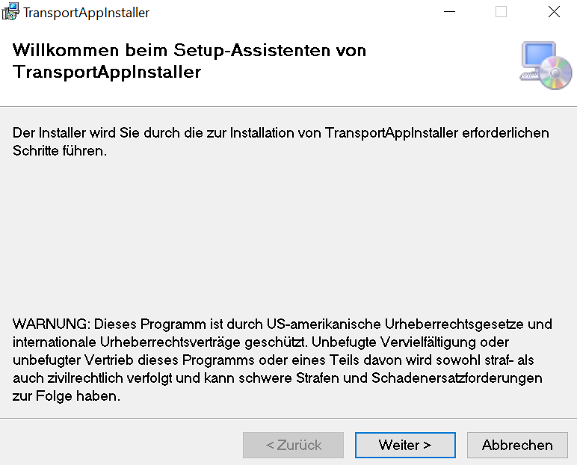

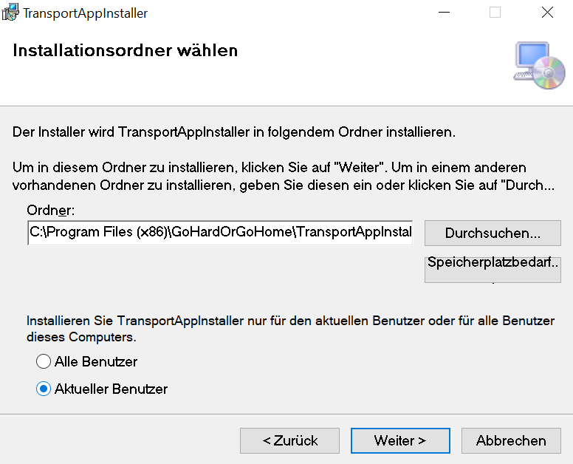

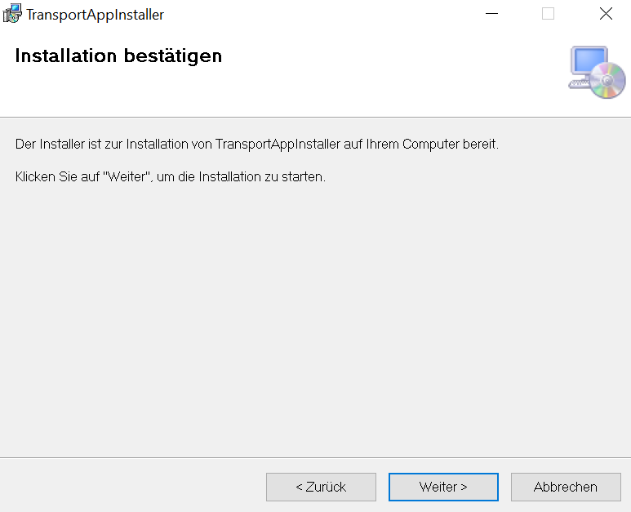

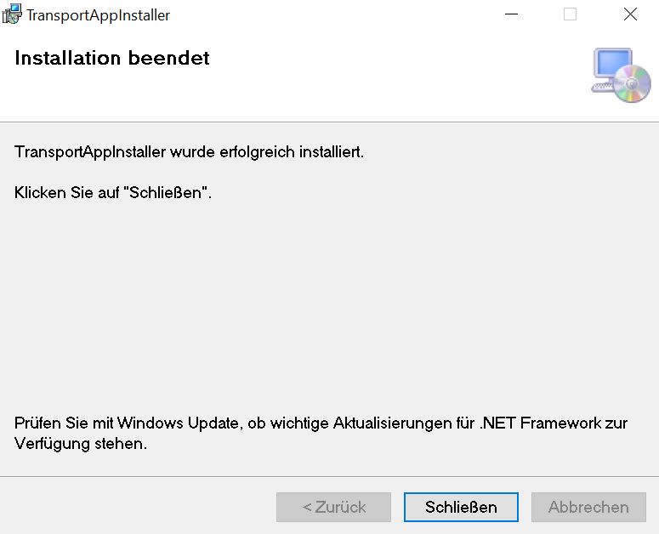

## Deinstallation

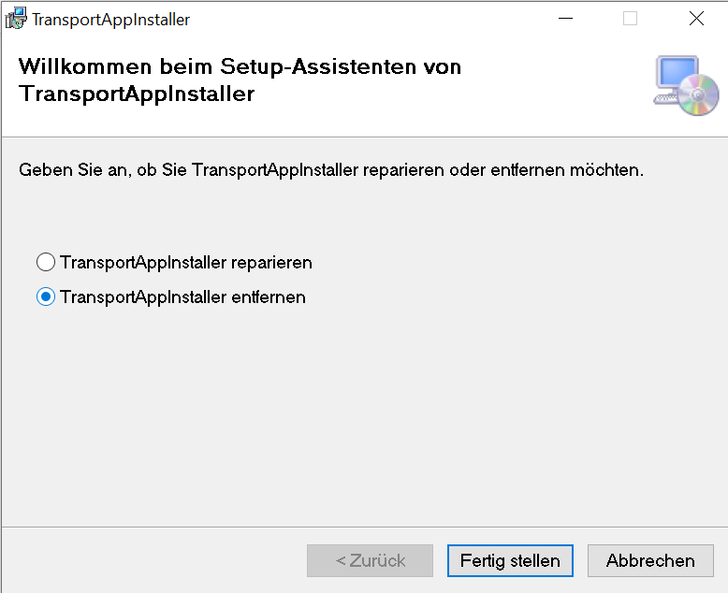

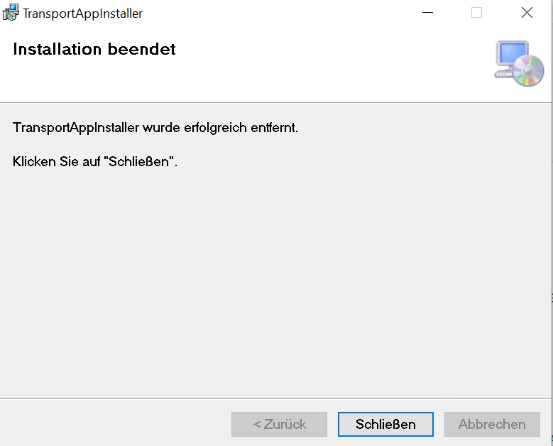

# Schlusswort

Ich fand dieses Projekt sehr spannend, da man einerseits sehr viel über C# WinForms gelernt hat und man Selbstständig arbeiten konnte und andererseits man viel über Agile Entwicklung und Testing gelernt hat. Aus meiner Sicht ist mir diese „TransportApp“ gut gelungen, auch wenn nicht alles perfekt ist oder die schönste GUI-Darstellung ist.